Государственный гимн Российской Федерации(А. Александров — С. Михалков)Россия — священная наша держава,Россия — любимая наша страна.Могучая воля, великая слава —Твоё достоянье на все времена!Припев:Славься, Отечество наше свободное,Братских народов союз вековой,Предками данная мудрость народная!Славься, страна! Мы гордимся тобой!От южных морей до полярного краяРаскинулись наши леса и поля.Одна ты на свете! Одна ты такая —Хранимая Богом родная земля!Припев:Славься, Отечество наше свободное,Братских народов союз вековой,Предками данная мудрость народная!Славься, страна! Мы гордимся тобой!Широкий простор для мечты и для жизниГрядущие нам открывают года.Нам силу даёт наша верность Отчизне.Так было, так есть и так будет всегда!Припев:Славься, Отечество наше свободное,Братских народов союз вековой,Предками данная мудрость народная!Славься, страна! Мы гордимся тобой!
Ежедневное исполнение на «Радио России»
Ежедневное исполнение на «Радио России»
Детский хор Мариинского театра
Детский хор Мариинского театра под управлением В. Гергиева
Детский хор телевидения и радио Санкт-Петербурга
Детский хор телевидения и радио Санкт-Петербурга
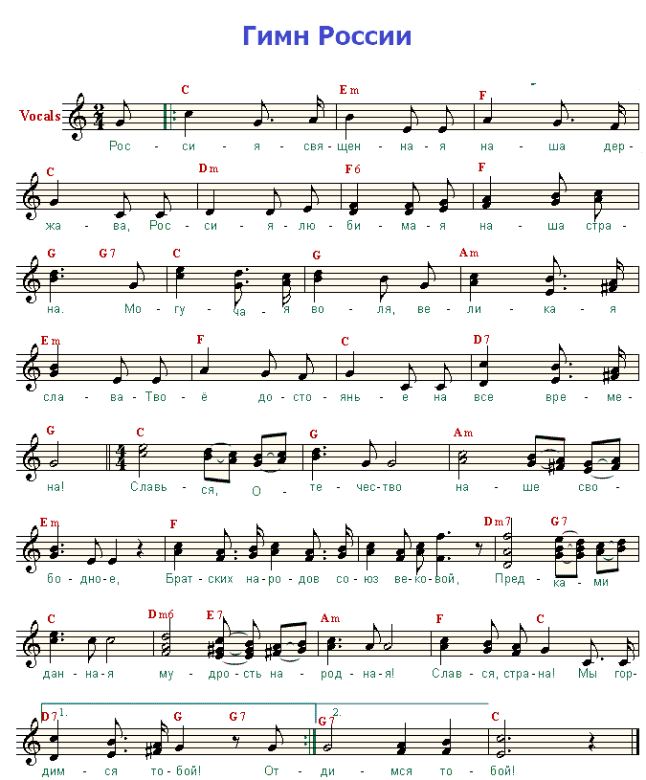
Вернуться в онлайн-песенник

